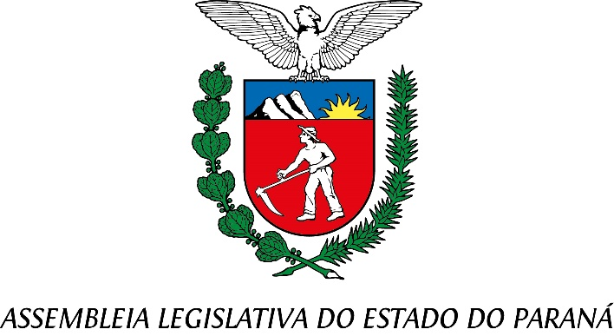

Centro Legislativo Presidente Aníbal Khury

**COMISSÃO DE AGRICULTURA, PECUÁRIA, ABASTECIMENTO E DESENVOLVIMENTO RURAL**

**PAUTA DA 3ª REUNIÃO ORDINÁRIA**

**14 DE JUNHO DE 2022**

**Item 01 - Projeto de Lei nº 238/2022,**

**Autor: Poder Executivo**

Dispõe sobre a criação do Quadro Próprio Estatutário, adequação das carreiras, cargos e vencimentos dos servidores públicos na estrutura organizacional do Instituto de Desenvolvimento Rural do Paraná - IAPAR – EMATER.

Relator: Deputado Artagão Júnior

**Item 02 - Projeto de Lei nº 623/2020**,

**Autor: Deputado Coronel Lee.**

Altera a Lei nº 19.599, de 17 de julho de 2018, que dispõe sobre a produção e a comercialização dos queijos artesanais no Estado do Paraná.

Relator: Deputado Professor Lemos

**Item 03 - Projeto de Lei nº 619/2021**

**Autores: Deputados Do Carmo e Boca Aberta Junior.**

Concede o Título de Capital Paranaense do Mel ao Município de Ortigueira.

Relator: Deputado Professor Lemos

**04 - Projeto de Lei nº 375/2021**.

**Autor: Deputado Cobra Repórter.**

Concede ao Município de Londrina o Título de Capital Estadual da Agrotecnologia e Inovação.

Relator: Deputado Luiz Fernando Guerra